Муниципальное бюджетное учреждение
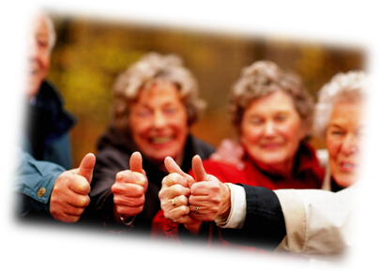
«Комплексный центр социального обслуживания населения»
Куйбышевского района

Школа активного долголетия
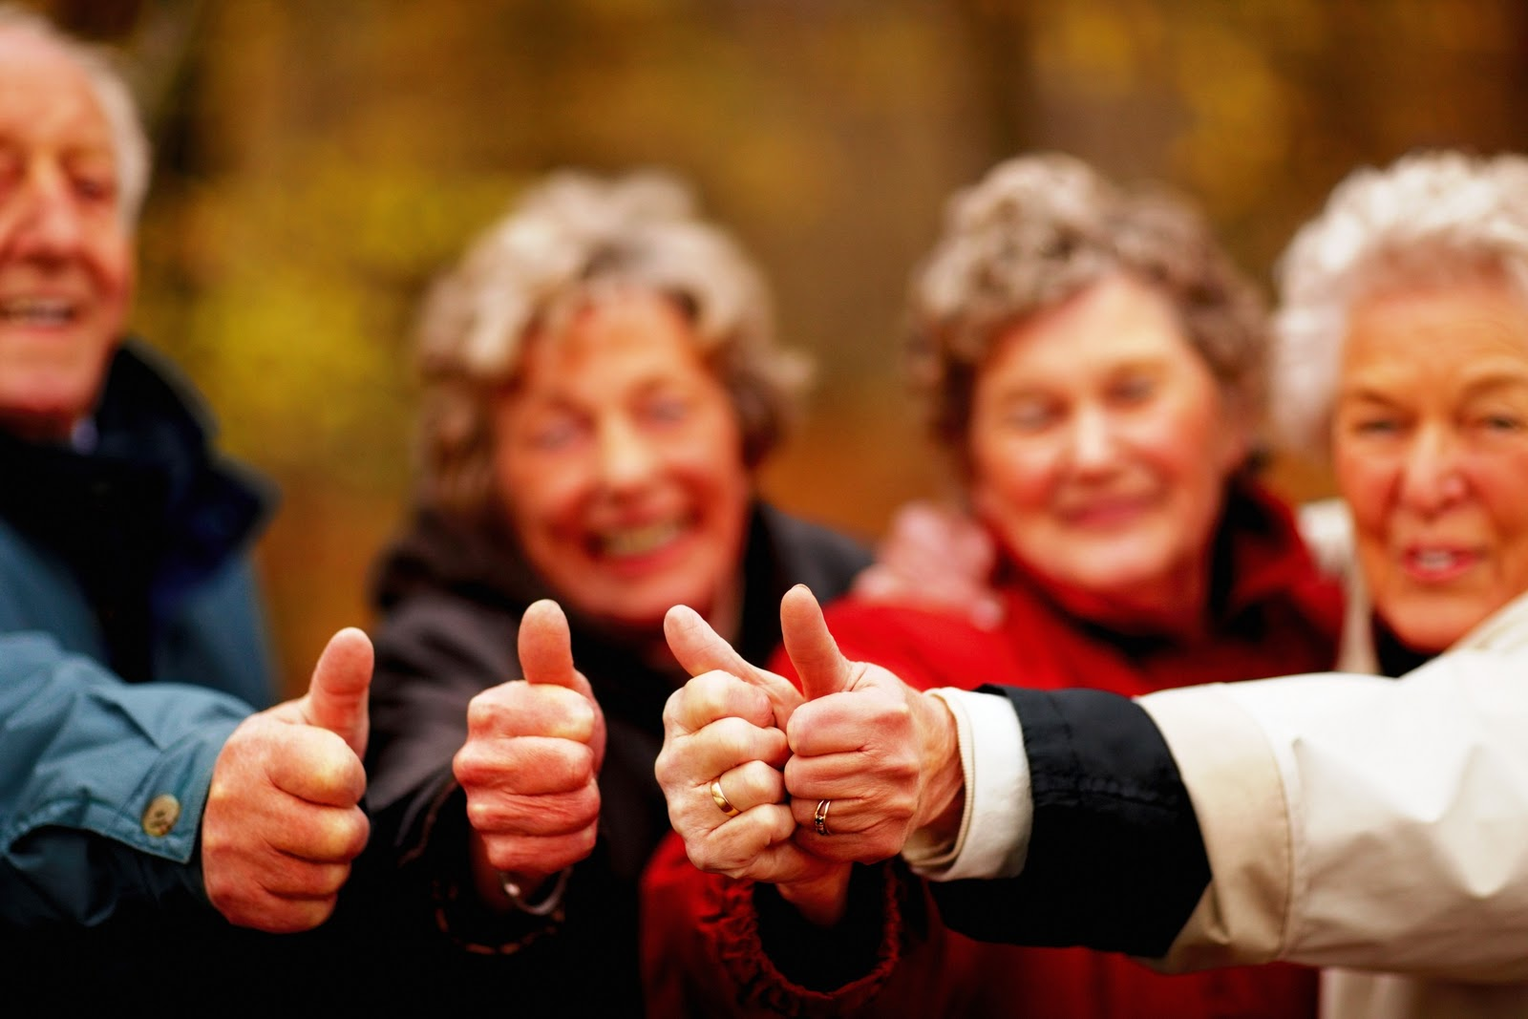
«Да» здоровому образу жизни

Никому не хочется чувствовать себя старым, больным, заброшенным. Оставаться в тонусе, наслаждаться жизнью и продолжать проявлять к ней интерес, будучи даже далеко не в молодом возрасте, помогут конкретные условия нашего существования, создавая и соблюдая которые, мы будем продолжать максимально наслаждаться жизнью.

Активная умственная деятельность

Наше умственное здоровье в наших руках! Главное - это продолжать развиваться интеллектуально, повышать свою умственную активность. Не надо сидеть часами перед телевизором, вместо этого гораздо полезнее читать книги и размышлять о прочитанном. Не забрасывайте шахматы, а если вы не умеете в них играть, то учитесь! Освоение нового даёт прекрасную подпитку для мозга, очень хорошо его стимулирует. Ну и просто разгадывайте кроссворды.
Работа
Если работа для вас физически сложная, то поменяйте её на другую, которая будет поддерживать ваш мышечный тонус. Но и не перерабатывайте! Даже если у вас огород зарастает травой, не старайтесь наскоком избавиться от лишней растительности, дёргая её до изнеможения. Это не решит огородную проблему, а только добавит новые в виде надорванной спины, повышенного давления, уныния. Лучше решайте эту задачу ежедневно в течение небольшого промежутка времени, периодически меняя характер работы. Всё должно быть в меру.

Здоровое питание
Выбирай салаты в качестве первого блюда, фрукты на десерт, вторые блюда старайся готовить без соусов и жареного. Пища должна быть не только здоровой, но и употребляться в определённое время. Разнообразный завтрак, плотный, но не жирный обед и легкий ужин. Нельзя переедать. Достаточно 1500 калорий в сутки. Чем старше человек, тем меньше жирной и белковой пищи и больше овощей и продуктов богатых клетчаткой. Не забывайте о воде. Водопроводной воде необходимо отстояться, а затем её надо отфильтровать от вредных примесей и хлорки. Также можно её замораживать и кипятить.
Двигайся!
Многочисленные исследования, доказывают, у человека физически активного на протяжении жизни, следовательно, более выносливого, уменьшается показатель смертности от различных болезней, включая рак и болезни сердца.
Физические упражнения позволяют чувствовать себя лучше, раскованнее и счастливее, достаточная причина, чтобы жить долго и вести активный образ жизни.

Общение!
Не забывайте о друзьях. Заводите новых друзей. Общение с ними поднимает настроение, повышает внутренний тонус, что положительно сказывается на внутренних органах. Оптимизм полезен и физически, и духовно для человека, в отличие от пессимизма. Чтобы не быть забытыми своими друзьями, сами не забывайте о них. Устраивайте с друзьями чаепития, обменивайтесь новостями, читайте стихи, делитесь собственными поделками. Вспомните про библиотеки. Там вы можете не только найти интересную книгу, но и познакомиться с новыми людьми. Просвещайтесь сами и зовите с собой друзей. Посещайте культурные мероприятия вашего города: музеи, театры, кинотеатры.

Отказ от курения и алкоголя

Которые являются одной из главных причин слабоумия. Ни для кого не секрет, сколько молодых жизней уносят такие пагубные пристрастия, как курение и алкоголь. Если вы перешли пятидесятилетний рубеж, имея эти слабости, срочно избавляйтесь от них и от тех проблем, которые они внесли в вашу жизнь.

Физическая культура
Имеется в виду физическая активность, движения вашего тела. В любое время года приветствуются нашим организмом прогулки по свежему воздуху. Зимой замечательна простая ходьба на лыжах, летом активная пешая прогулка. Большую помощь вашему организму окажет бассейн. Физическая активность наполняет кислородом клетки тела, что помогает сохранять молодость. Элементарная зарядка может творить с нами просто чудеса: она буквально вдыхает в ваш организм силы, ну и конечно, подтягивает мышцы, делая вас более привлекательным для окружающих и для себя самого.

Положительный настрой
В наше сложное время очень нелегко сохранять оптимизм, и чем человек старше, тем сложнее это делать, так как приходиться преодолевать сложный барьер под названием старость, ведь именно она ограничивает нас в наших возможностях. Старайтесь смотреть на это не панически, а реально. Если что-то получается не так, как в молодости, то не расстраивайтесь, а спокойно подумайте, что можно исправить. Не зацикливайтесь на том, что вы сделать уже не можете. Ваша жизнь будет легче, и в старости будет немало приятных моментов, если вы будете сохранять положительный настрой. Здоровый образ жизни пожилых людей советы могут лишь указать на наши ошибки, которые мешают нам качественно жить. Задумайтесь об этом и будьте здоровы!
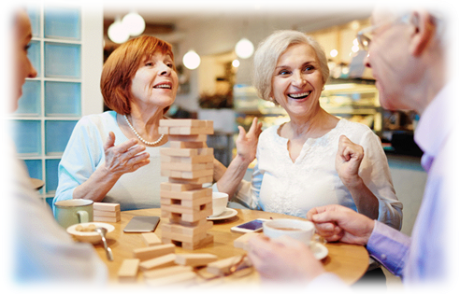
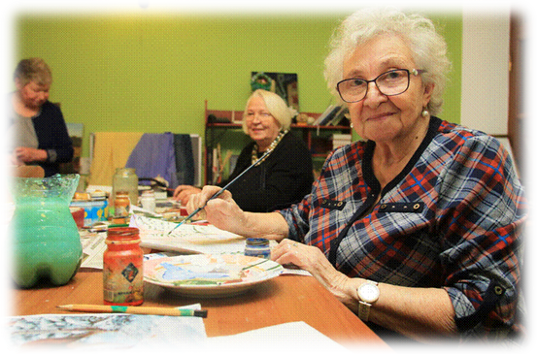

г. Куйбышев
2025

